Wijziging arbeidsvoorwaardenregeling Veiligheidsregio Groningen
Het dagelijks bestuur van Veiligheidsregio Groningen maakt hierbij bekend dat per 1 mei 2024 de arbeidsvoorwaardenregeling Veiligheidsregio Groningen wordt gewijzigd. De wijzigingen zijn een gevolg van de LOAV-circulaire 24/03.
Tekst per 1 mei 2024

A. Artikel 1:2a lid 5 wijzigt en komt te luiden als volgt:
De stagiair ontvangt een passende stagevergoeding waarbij geen onderscheid wordt gemaakt in de hoogte van de vergoeding voor stagiaires van verschillende opleidingsniveaus. Daarnaast kan aan de stagiair een onkostenvergoeding worden betaald voor kosten die de stagiair maakt.
B. Artikel 10c:7 lid 2 wijzigt en komt te luiden als volgt:
De hoogte van de premie is vastgesteld 0,1% van het salaris en de toegekende salaristoelage(n). De hoogte van de premie kan jaarlijks worden bijgesteld. Voor de periode van 1 mei 2024 tot 1 augustus 2025 is de hoogte van de premie vastgesteld op 0,0%.
C. De titel van hoofdstuk 17 wijzigt en komt te luiden als volgt:

17 LOOPBAANONTWIKKELING EN DUURZAME INZETBAARHEID

D. Artikel 17:1 lid 3 wijzigt en komt te luiden als volgt:

De ambtenaar maakt actief gebruik van het loopbaanbeleid en het beleid duurzame inzetbaarheid.
E. Artikel 17:2 wijzigt en komt te luiden als volgt:

Artikel 17:2 Loopbaanadvies en beleid duurzame inzetbaarheid

Het bestuur begeleidt en ondersteunt de ambtenaar bij het verbeteren en ontwikkelen van diens duurzame inzetbaarheid en mobiliteit.
Het bestuur voert een actief intern en extern mobiliteitsbeleid, onderhoudt loopbaanbeleid, gericht op mobiliteit en organisatieverandering en onderhoudt het beleid duurzame inzetbaarheid.
Het bestuur wijst de ambtenaar op diens mogelijkheden binnen het loopbaanbeleid en het beleid duurzame inzetbaarheid.
F. Artikel 17:6 wijzigt en komt te luiden als volgt:

Artikel 17:6

In het persoonlijk ontwikkelingsplan van en het functioneringsgesprek met een ambtenaar van 50 jaar en ouder stelt het bestuur zijn belasting en belastbaarheid aan de orde. Zo nodig worden naar aanleiding hiervan afspraken gemaakt over aanpassingen in het individuele takenpakket of andere maatregelen gericht op duurzame inzetbaarheid.

G. Opgenomen wordt een nieuw artikel luidende als volgt:

Artikel 17:8 Beleid duurzame inzetbaarheid

Het bestuur stelt in overleg met de ondernemingsraad een integraal beleid duurzame inzetbaarheid op waarin het geheel van lokale en landelijke faciliteiten is opgenomen.
Het beleid duurzame inzetbaarheid is gericht op het leveren van een bijdrage aan: a. Gezondheid en welzijn; b. Evenwichtige werk-privébalans; c. Versterking van vakkennis en vaardigheden; en d. Vergroting van motivatie en betrokkenheid
Het beleid bevat een toolbox waarin geboden faciliteiten zichtbaar en vindbaar zijn voor de ambtenaar.
Het beleid is onderwerp van gesprek tussen bestuur en ondernemingsraad.
H. Aan artikel 99: BIJLAGE 1 wordt toegevoegd:

Met ingang van 1 mei 2024 worden de schaalbedragen verhoogd met 6,4%.

Bijlage per 1 mei 2024: BIJLAGE IIa
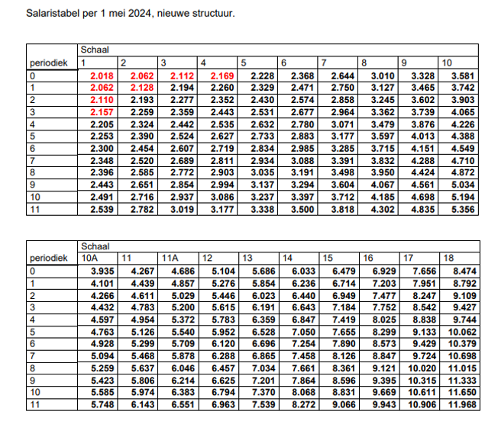

Bijlage per 1 mei 2024: BIJLAGE IIb

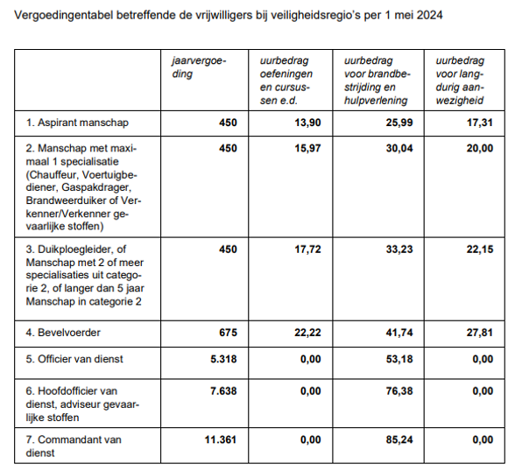

Bijlage per 1 mei 2024: BIJLAGE IIc


